윈도우 프로그래밍 13주차

20185309

황명원

**프로젝트명 : TreeViewControlWindowApp**

1. courseTree 이름의 TreeView를 만들고 다음의 트리형태를 Node속성 컬렉션객체를 만드시오.

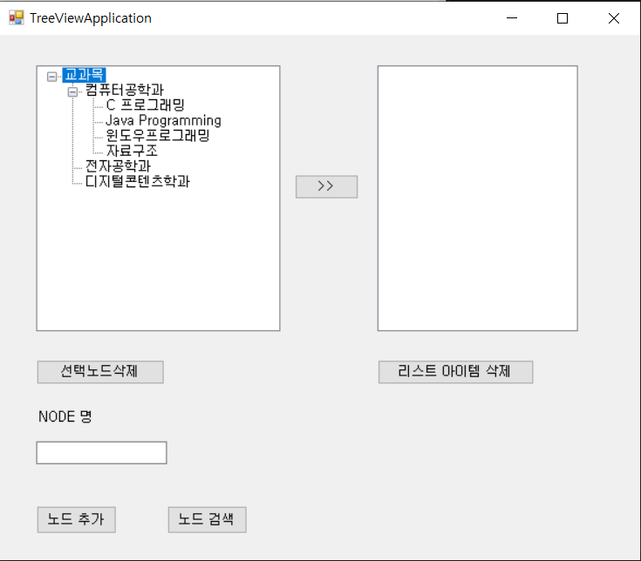

2.  >> 버튼을 클릭하면 리스트박스에 선택항목을 추가한다.

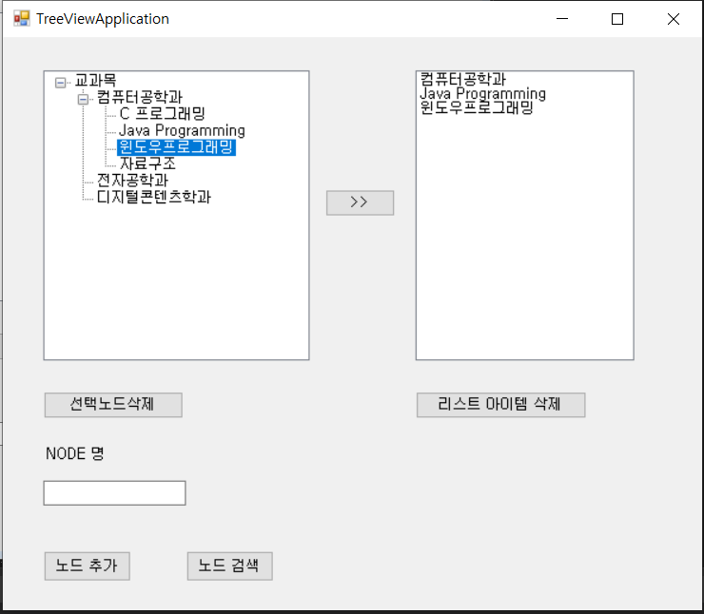

3. 선택노드삭제를 클릭하면 트리뷰에서 선택한 노드가 자식노드가 없다면 삭제하고, 자식노드가 있다면 오류 메시지박스를 띄운다.

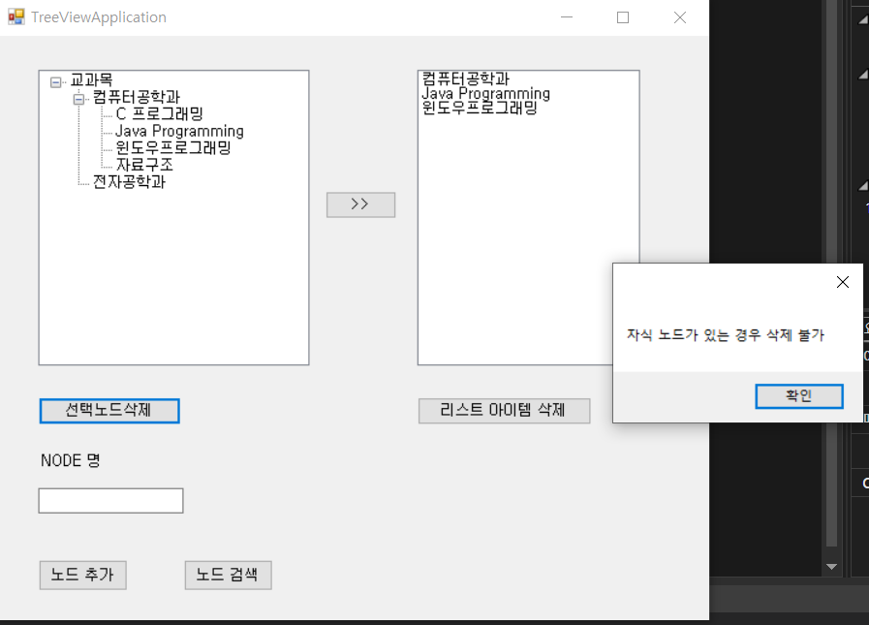

4. 텍스트 박스에 노드명을 넣고 노드 추가를 누르면 트리뷰에 선택된 노드의 자식노드로 추가한다.

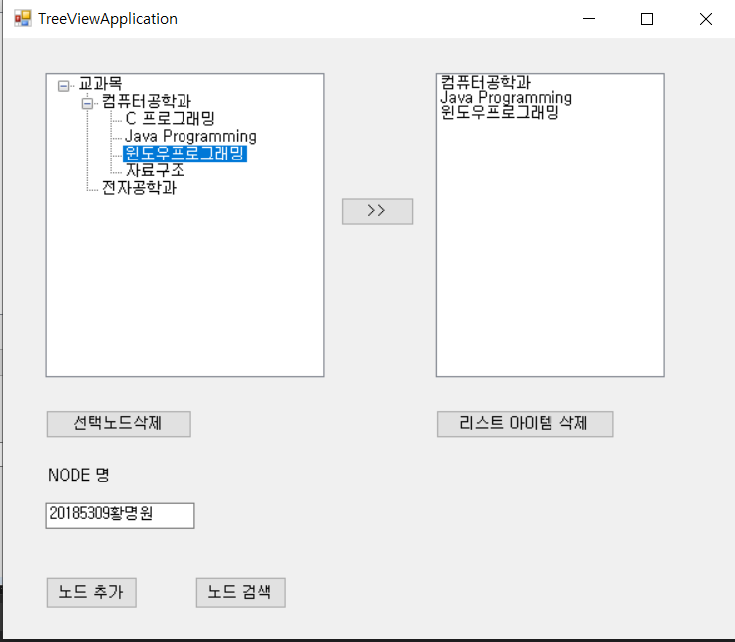

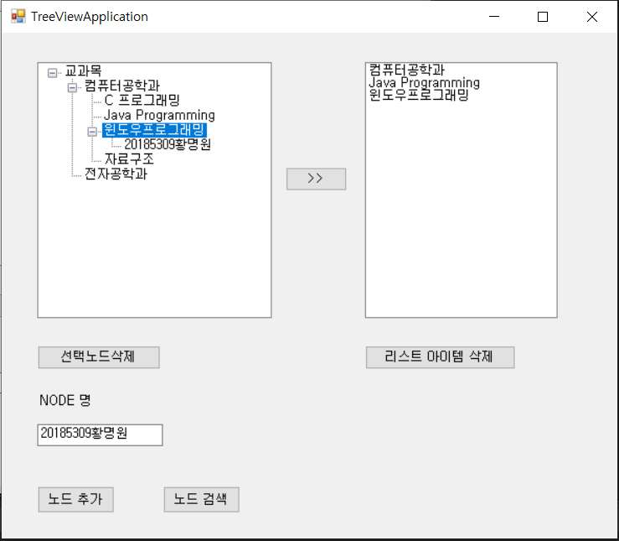

5. 텍스트 박스에 노드명을 넣고 노드 검색을 누르면 트리뷰에 노드를 검색하고 검색된 노드가 선택되도록 하고, 검색된 노드가 없다면 오류 메시지박스를 띄운다.

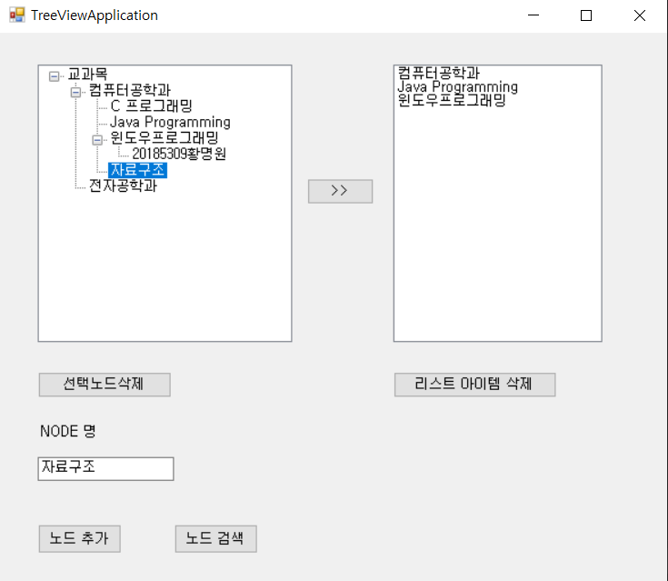

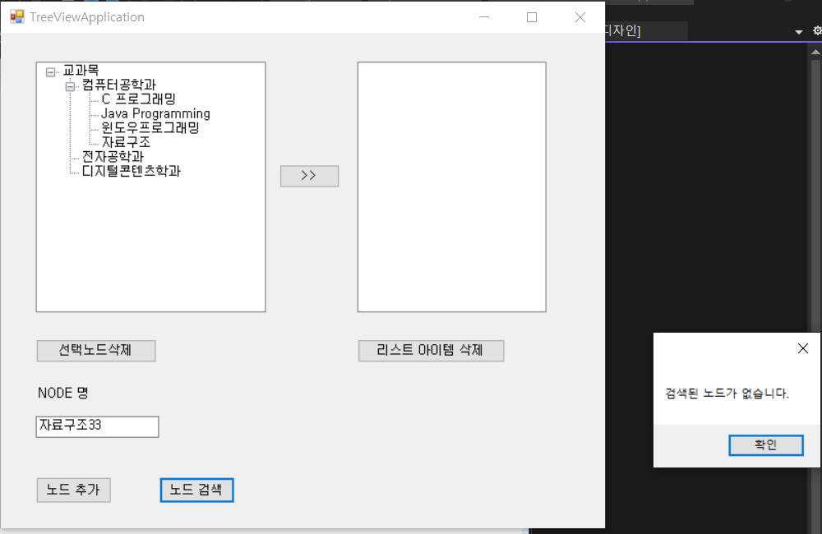

6. 리스트박스에서 항목을 선택하고 선택삭제 버튼을 클릭하면 해당 항목을 삭제한다.

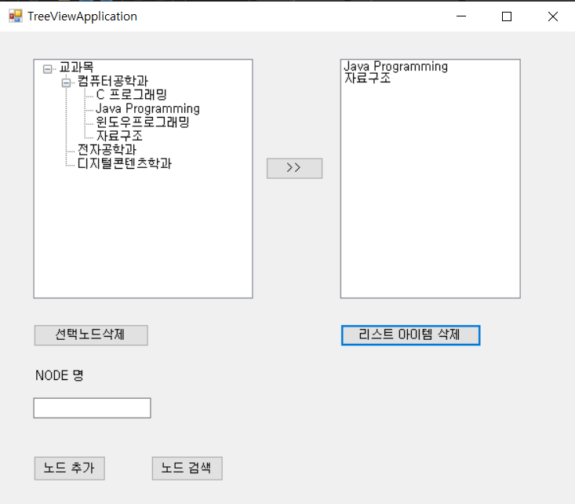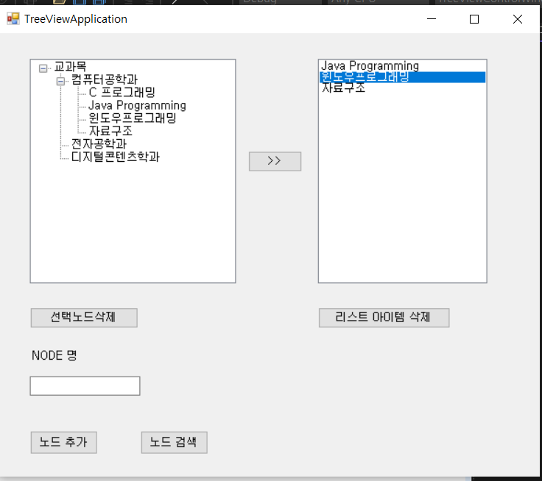

**프로젝트명 : ListViewControlWindowApp**

1. 학생정보를 입력후 리스트에 추가를 클릭하면 리스트뷰에 내용을 추가

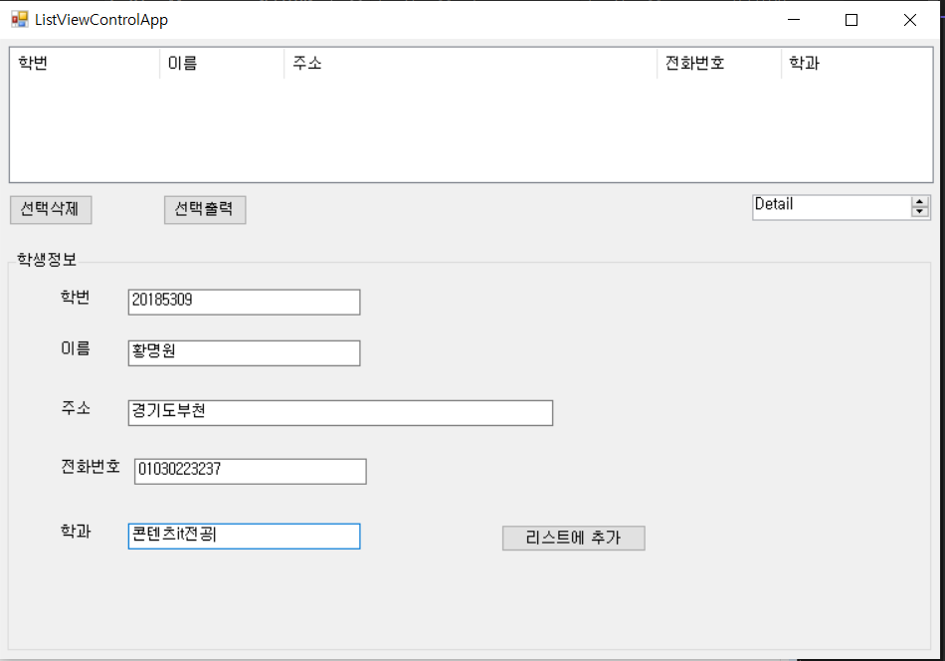

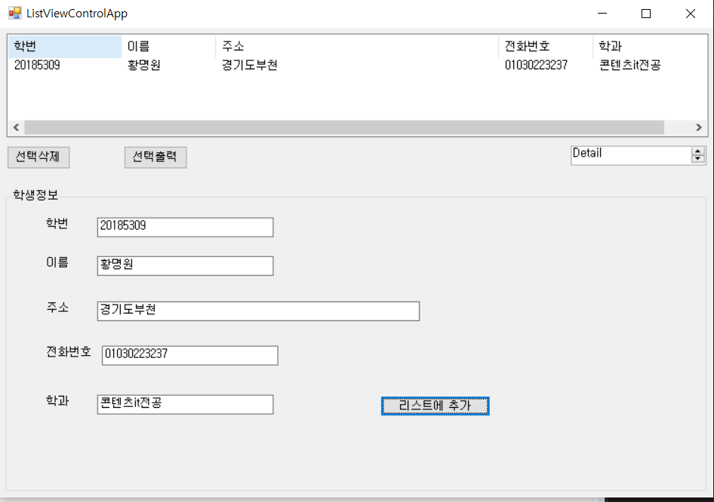

2. 리스트 뷰에서 항목을 선택 후 선택삭제를 클릭하면 리스트에서 삭제

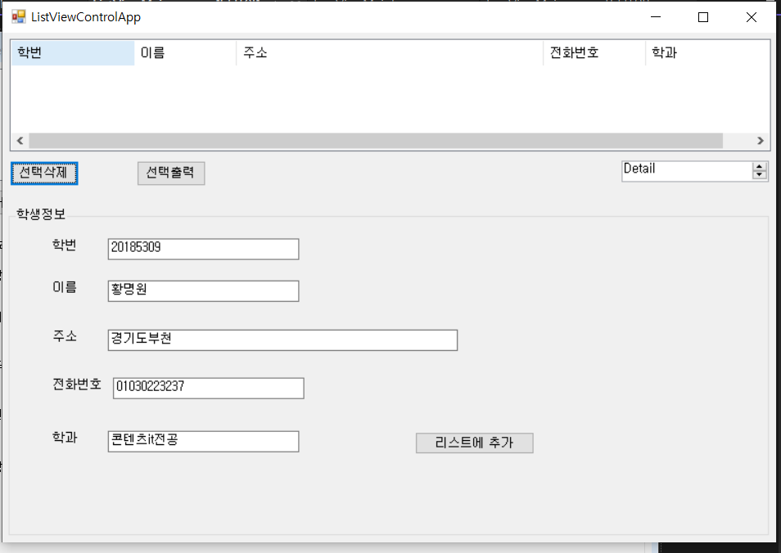

3. 선택출력 버튼을 클릭하면 선택한 리스트 내용을 학생정보에 출력

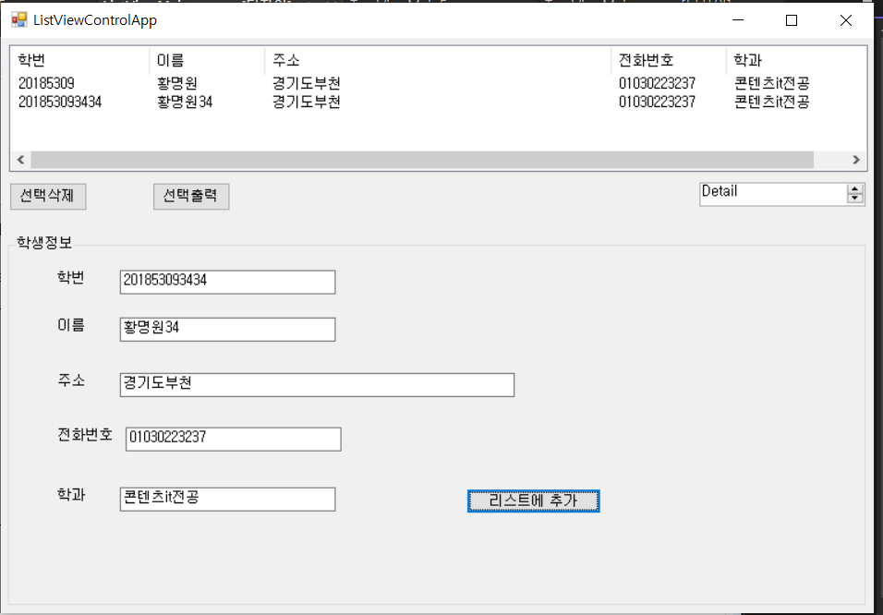

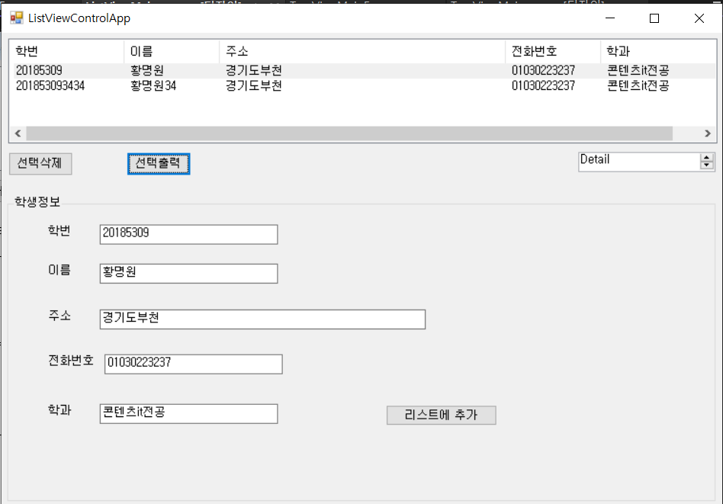

4. DomainUpDown 컨트롤을 이용 리스트뷰의 View 프로퍼티 변경

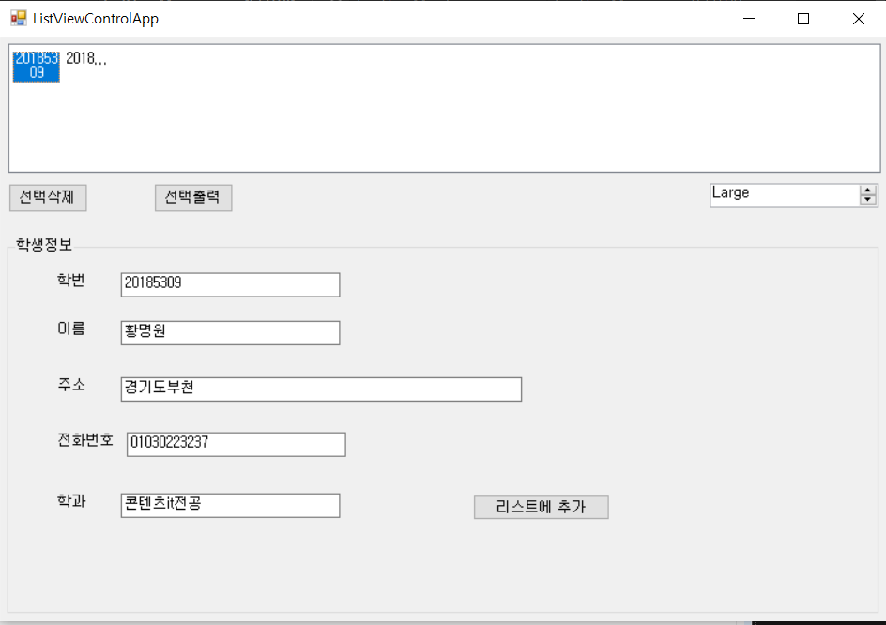

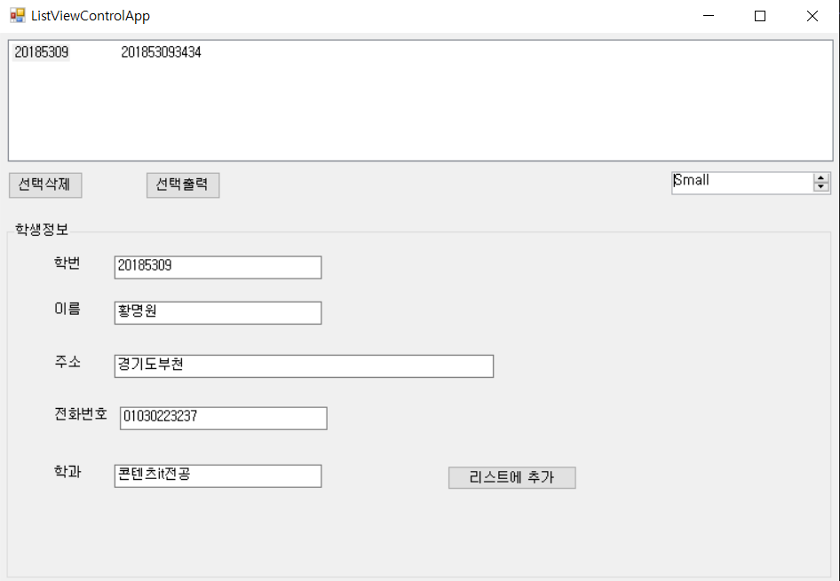

**프로젝트명 : AdControlWindowApp**

1. NumericUpDownControl 의 값을 변경하면 TrackBar의 값을 변경

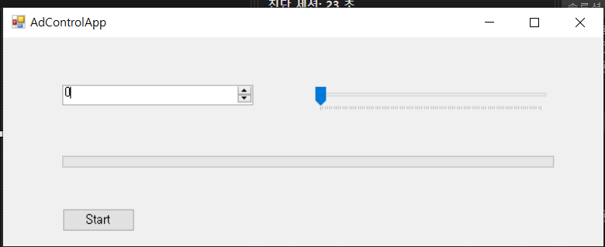

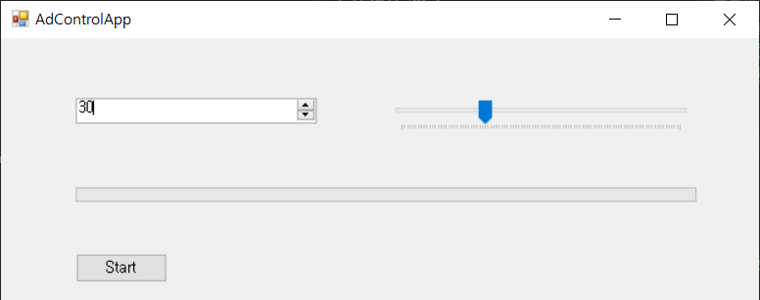

2. TrackBar의 값을 변경하면 NumericUpDownControl 의 값을 변경

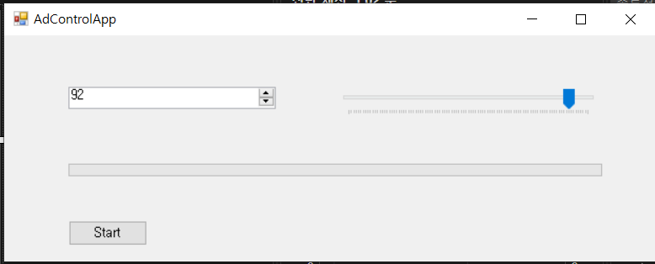

3. Timer 객체의 interval은 1000으로 1초단위 Tick메서드 실행 Start 버튼을 클릭하면 ProgressBar의 Maximum 값을 TrackBar의 값으로 설정하고timer객체의 Start메서드를 호출

